Guía de Trabajo 7° Básico
Ciencias Naturales – Educación Física
Semana 14

O.A (Ciencias): Caracterizar el clima y tiempo atmosférico y los factores que regulan el clima terrestre.

O.A (Ed. Física): Conocer un deporte individual practicado en esta zona además de trabajar sus capacidades físicas en un ambiente seguro.
Padres y apoderados ruego enviar al correo cienciasnaturales.cnt@gmail.com, fotos sobre el avance de los estudiantes en las guías/trabajos de ciencias con nombre del estudiante y su curso, de la semana 14. Atentamente Profesor Matías.
CLIMA Y TIEMPO ATMOSFÉRICO.

Aunque estos conceptos generalmente se asumen como lo mismo, hay que plantear la diferencia correspondiente:

- Clima: Corresponde al tiempo atmosférico promedio o estable en una región.
- Tiempo atmosférico: son las condiciones de la atmósfera en un momento dado.

Estas diferencias son cruciales para comprender el estudio del clima, el cual se ve afectado por los siguientes factores y elementos:
- Describe en tu cuaderno los factores y elementos en tu cuaderno, usa tu texto de estudios de la página 90 a la 93
Estimados Padres y Apoderados:
Como parte del proceso de aprendizaje, es necesario para los profesores conocer el avance de sus estudiantes, para así poder conocer qué dificultades están teniendo y resolver cómo ayudarlos a alcanzar los objetivos.
Es por esta razón que solicito, en la medida de lo posible, hacer llegar las Guías de Trabajo realizadas hasta el momento, por medio de fotografías a mi correo electrónico educacionfisica.cnt@gmail.com indicando en el “asunto” nombre y curso.
1.- Bodyboard
El bodyboarding es un deporte individual basado en el deslizamiento sobre la superficie aun sin romper de una ola, con una tabla de espuma sintética de alrededor de 1 metro de largo llamada boogie o tabla de bodyboard, la forma de desplazarse es con la zona abdominal y pectoral del atleta sobre la tabla. Sus orígenes se argumentan con diarios de 1778 que describen como los hombres en Hawaii cabalgaban las olas sobre tablas tipo paipo.
La elección de la tabla de bodyboard se basa en el tamaño y peso del atleta, así como el estilo a practicar, el tamaño debe llegar al ombligo de bodyboarder). Unos días de práctica son suficientes para comenzar a controlar la tabla y descubrir las nuevas sensaciones.
Sus implementos son: Tabla, traje de agua, aletas.
Este deporte acuático es muy practicado en Algarrobo. Algarrobo tiene muy buenas olas para practicarlo. Las playas más concurridas en las cuales podemos ver estos deportistas son la playa el Deportivo y la playa del Pejerrey esta última presenta una de las olas más grandes detrás de Mejoral llamada Detroit (alcanzando cerca de 7 metros).
Existen muchos trucos que se pueden realizar en este deporte y son ellos los que dan el puntaje en las competencias.
En el litoral central existen muchos riders reconocidos a nivel internacional como el Tabino Alan Muñoz y el Algarrobino Melenik Nazir Top 10 en sus categorías a nivel internacional.
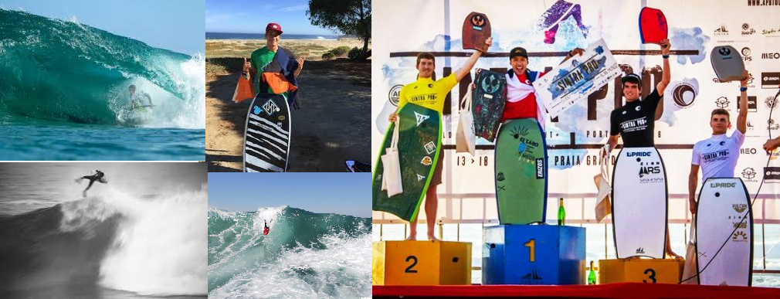

2.- Entrenamiento recreativo
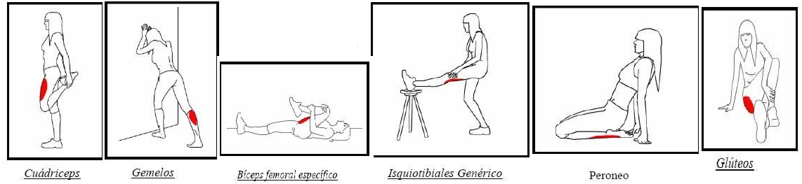
Invita a un integrante de tu familia, tomen turnos y propónganse realizar esta rutina cada uno a su ritmo, si estoy cansado puedo detenerme y luego continuar. (Importante fijar número de repeticiones antes de comenzar).

A.- Elongaciones y movilidad articular vistas en clases antes de comenzar (puedes realizar un saludo al sol)
Circuito capacidades fisicas
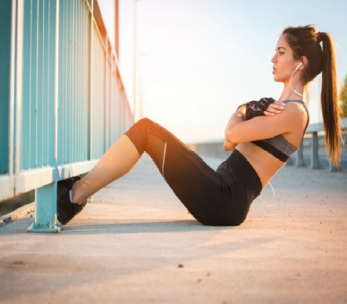
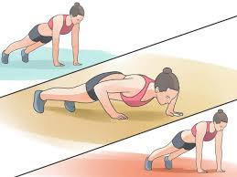
B.- Trote de 10 minutos (sino cuento con espacio, realizar un baile la misma cantidad de tiempo).
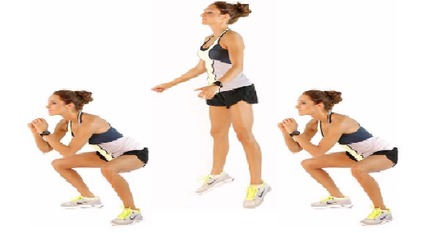

C.- Flexiones de codo E.- Abdominales
15 repeticiones 25 repeticiones
D.- Salto horizontal
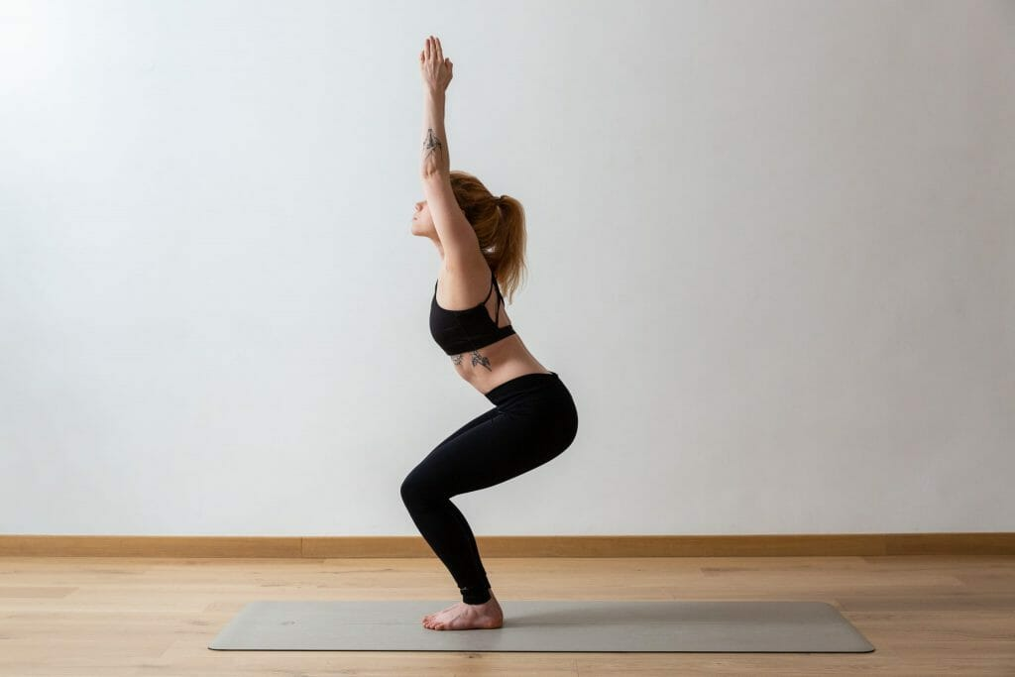
12 repeticiones (flecto rodillas, salto, caigo y flecto rodillas)

F.- Posicion estática (postura de la silla): Pies juntos, rodillas flectadas, abdomen contraido, brazos extendidos, palmas paralelas. Mantener postura durante 60 segundos.
Repite estos ejercicios 3 veces y recuerda hidratarte cuando lo desees.

Importante: Esta guía es fundamental para el desarrollo integral del estudiante; te invito a revisar otras actividades en nuestra plataforma de instagram tallerescnt (recuerda enviar en mensaje nombre del alumno y curso para ser aceptado).

